PROFBIO – Biologia 2 – Bloco 1 –
Encontro 3 / Atividade Avaliativa
1. Suponha que você tenha acabado de falar em sua aula de genética que o albinismo é transmitido de forma autossômica recessiva. Logo após a aula, uma aluna lhe procura questionando o porquê de ela não ser albina, já que seus pais são, uma vez que compreendeu na aula que quando dois albinos se casam, 100% de seus filhos serão também albinos.
Aproveitando a situação para trabalhar conceitos de genética com sua aluna, você se ofereceu para construir com ela o heredograma da família. O resultado está mostrado na figura a seguir, na qual sua aluna está sinalizada por uma seta e os indivíduos marcados em preto são aqueles afetados pelo albinismo.
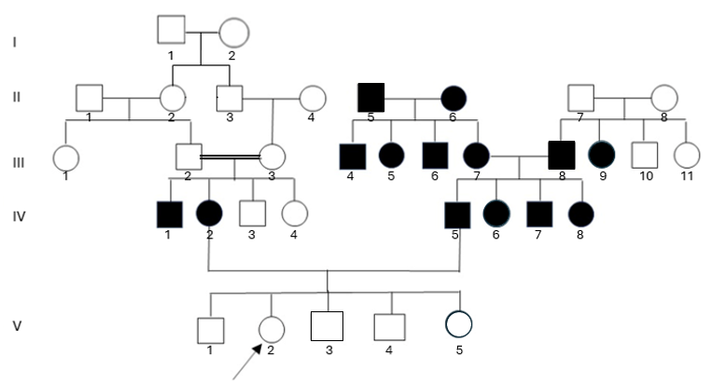
Usando como base o heredograma construído com sua aluna, responda as questões a seguir:
Considere a família materna da sua aluna:
a.1) Qual a localização do gene em estudo? (autossomos, X, Y ou DNA mitocondrial)
a.2) Qual a expressão do fenótipo em questão? (Dominante, recessivo ou outro)?
a.3) Elabore sua hipótese sobre o provável modo ou padrão de herança da característica.
a.4) Teste sua hipótese colocando os genótipos nos indivíduos, o tanto quanto for possível.
a.5) Qual a probabilidade da tia-materna (IV.4) da sua aluna ser heterozigota? Se ela engravidar de um rapaz, cujo genótipo é igual ao do seu pai (III.2), qual a probabilidade desse casal gerar descendentes albinos?

b) Considere a família paterna da sua aluna, qual o padrão de herança do gene presente nessa parte da família? Teste sua hipótese colocando os genótipos nos indivíduos, o tanto quanto for possível. Dica: use letras diferentes para loci diferentes.

c) Confronte as respostas dadas aos itens a e b, e apresente a explicação que você daria a sua aluna sobre o porquê de nem sempre filhos de albinos serem também albinos, como observado na família dela. Considere os conhecimentos atuais sobre a genética do albinismo em sua explicação e indique o genótipo da sua aluna e dos pais dela.

